**1 LUGLIO 2016**

**CAMERA CIVILE DI COMO E CAMERA PENALE DI COMO E LECCO**

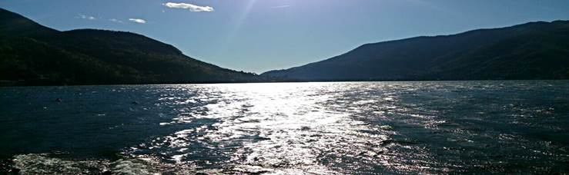

**LIDO DI FAGGETO**

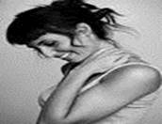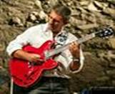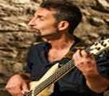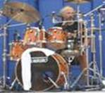

**LET’S DANCE**

**FATHERS & SUN**:    VERA CALACOCI    VOCE     STEFANO FAGETTI CHITARRA    RICCARDO SILVA BASSO     MARCO PORRITIELLO BATTERIA

                                                                                           synt

**cena a buffet e musica dal vivo**

€ 30,00 da pagare al gestore del lido da h. 20

Possibilità attracco

Open to friends

Iscrizioni: [info@cameracivilecomo.it](mailto:info@cameracivilecomo.it) ; [info@camerapenale-comolecco.it](mailto:info@camerapenale-comolecco.it)

In caso di maltempo la festa verrà rinviata al 2.07.2016